

BẢO TRÌ MÁY TÍNH

LAB 05


ITDLU – Da Lat University
Nguyen Van Huy Dung

LAB 05: Backup/Restore Windows

Mục đích:
- Sử dụng các phần mềm để backup/restore Windows

Yêu Cầu:
- Sinh viên đổi tên file: Labx_Lop_HoTen_MSSV.docx với các thông tin tương ứng của các bạn
- Sinh viên làm xong câu nào chụp hình lại câu đó lưu trực tiếp vào file: Labx_Lop_HoTen_MSSV.docx (chỉ cần chụp hình kết quả và một số bước cần thiết, không cần phải chụp từng bước)
- Cuối giờ nộp lại toàn bộ bài làm cho giáo viên (Hình thức nộp bài giáo viên thông báo trên lớp)

Thực hành:
Yêu cầu SV kết nối tới SRV03 hoặc SRV05 (Icon kết nối được đặt trên màn hình Desktop của máy sinh đang ngồi). Sử dụng phần mềm VMWare Workstation trên server để thực hiện các yêu cầu của bài Lab

Lưu ý: Sinh viên không được lưu máy ảo trên ổ đĩa C:\ hoặc ổ đĩa Z:\. Chỉ lưu file word trên ổ đĩa Z:\

Sinh viên không cần cài đặt máy ảo, sử dụng 2 máy ảo đã cài sẵn trong đường dẫn L:\ISOs\May ao

Câu 1: Backup/restore Windows (UEFI) với Acronis True Image
Link tham khảo: https://nhvboot.com/huong-dan-backup-restore-windows-uefi-voi-acronis-true-image/
Sau khi làm với Windows UEFI, thử làm với máy ảo BIOS
Lưu ý, thêm ổ đĩa hoặc chia thành nhiều phân vùng trước khi backup
Backup:
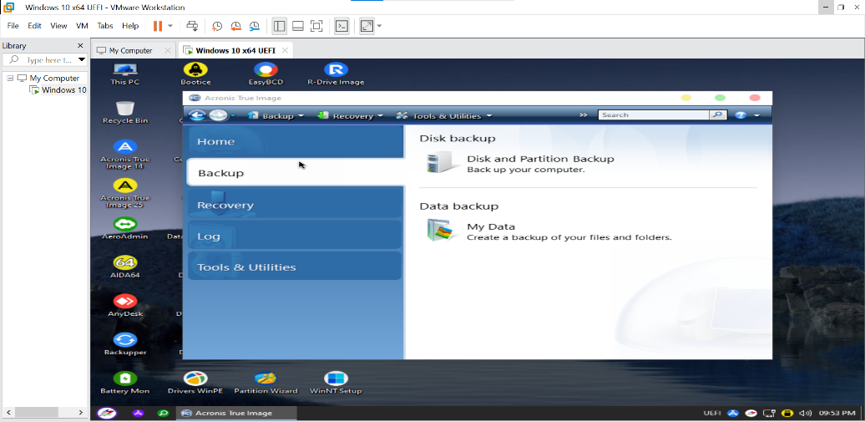
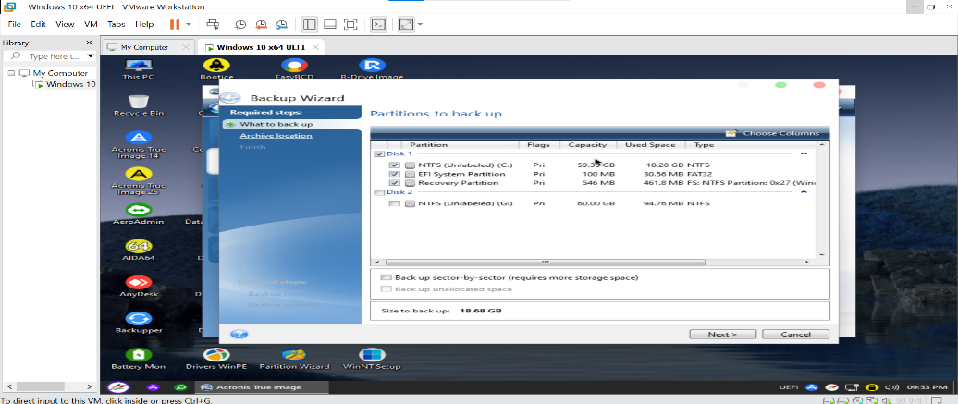
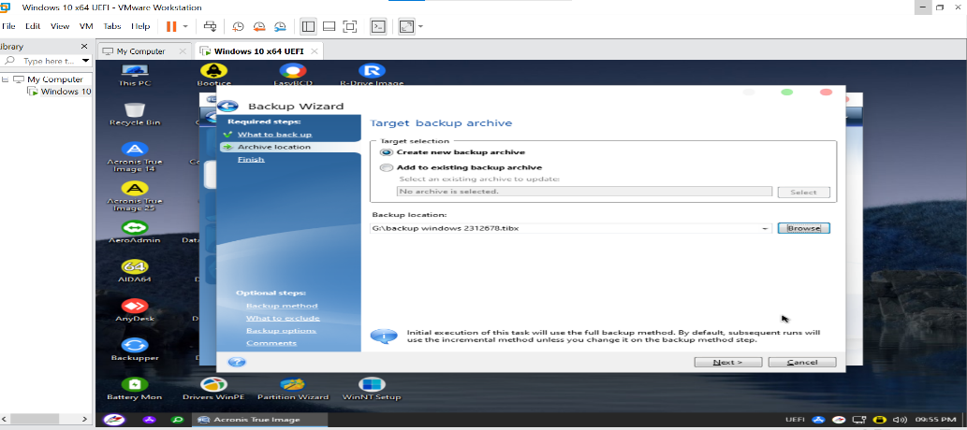
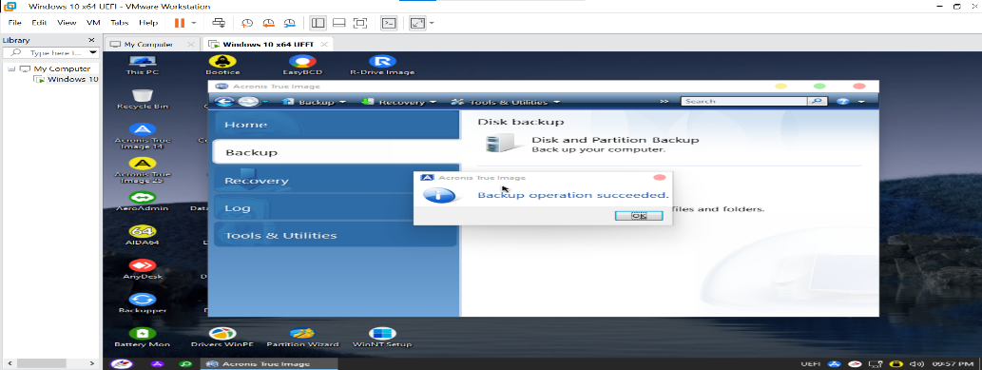
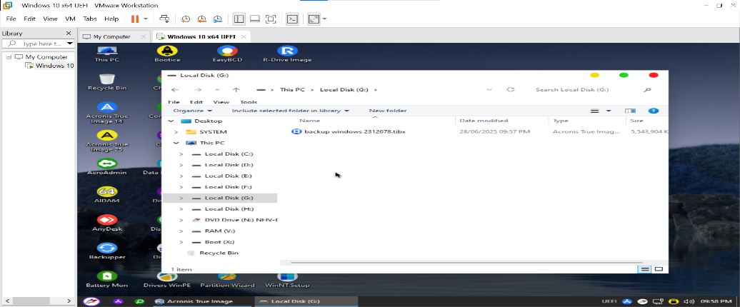
Restore:
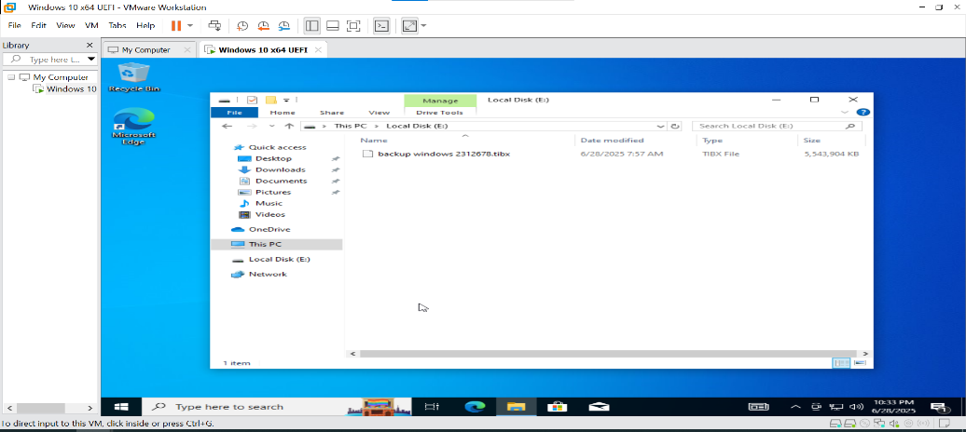
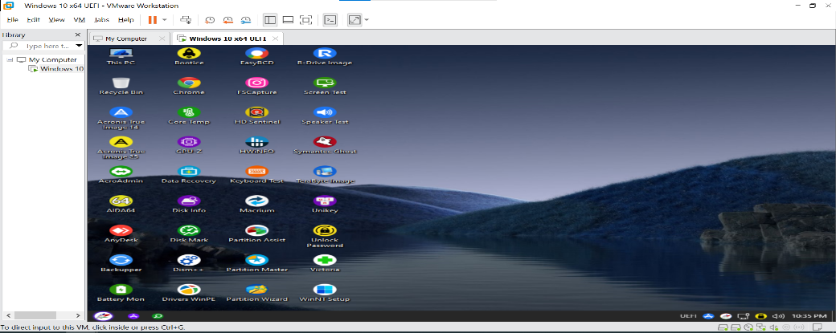
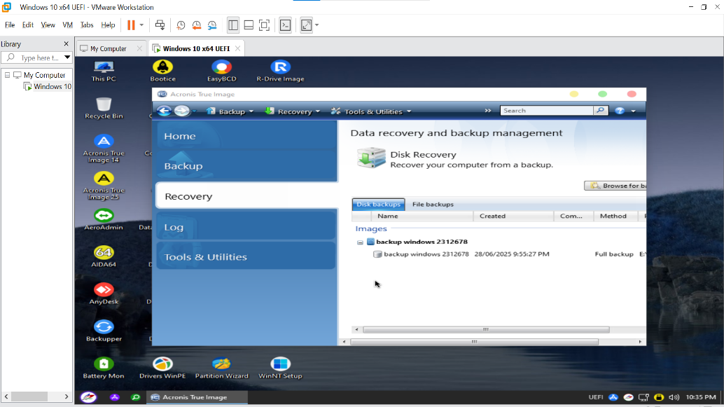

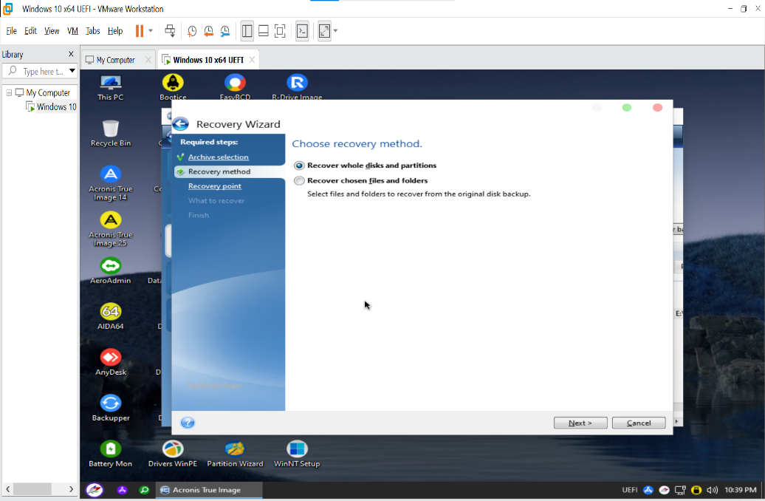
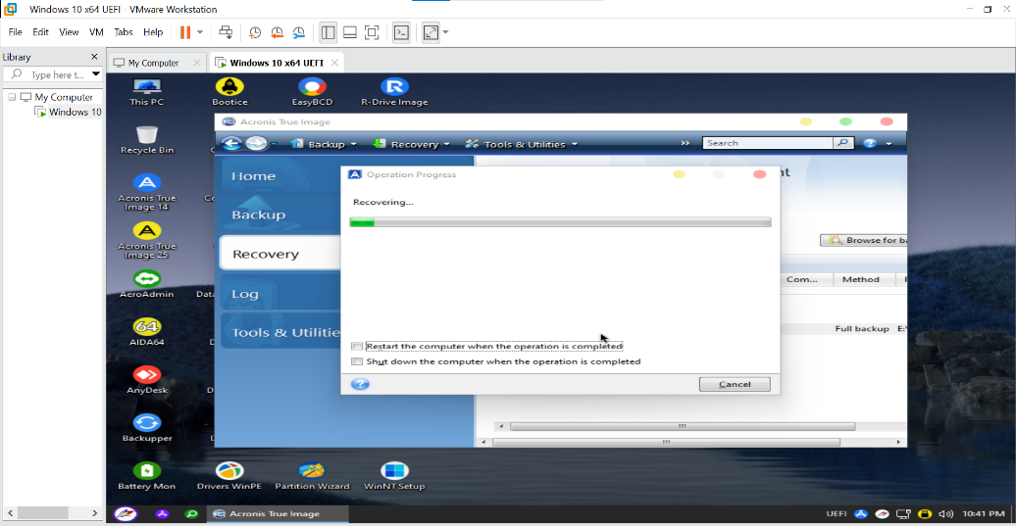

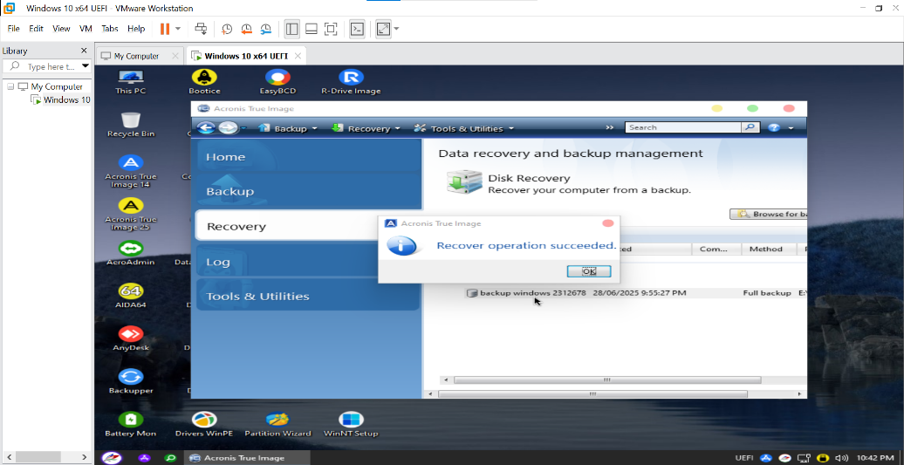
Câu 2: Backup/restore Windows (UEFI) với AOMEI Backupper
Link tham khảo: https://nhvboot.com/huong-dan-backup-restore-windows-voi-aomei-backupper/
Sau khi làm với Windows UEFI, thử làm với máy ảo BIOS
Lưu ý, thêm ổ đĩa hoặc chia thành nhiều phân vùng trước khi backup
Backup:
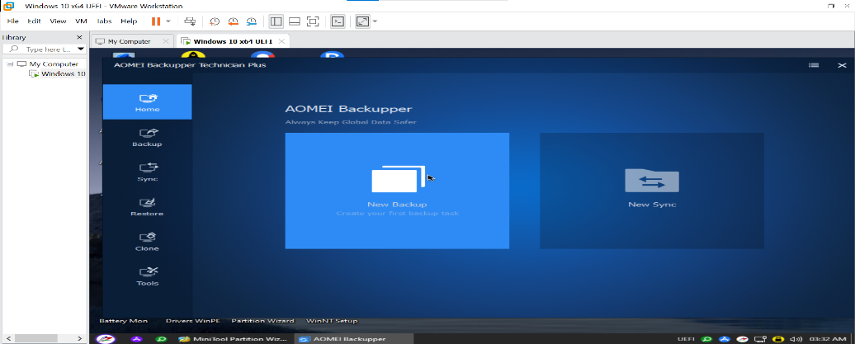
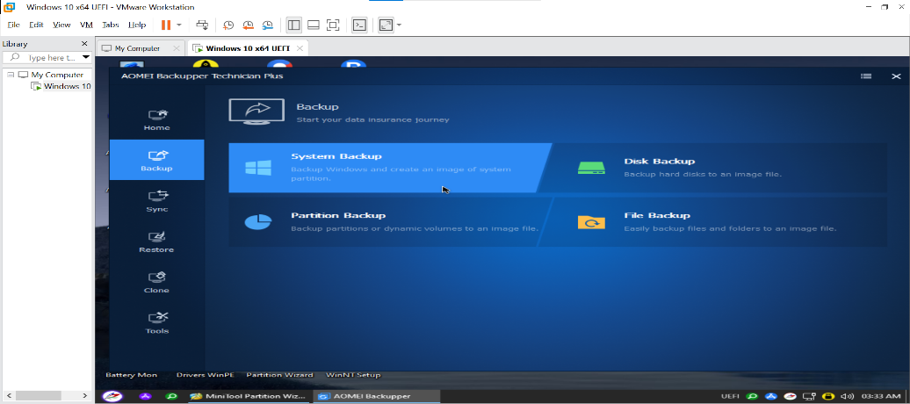
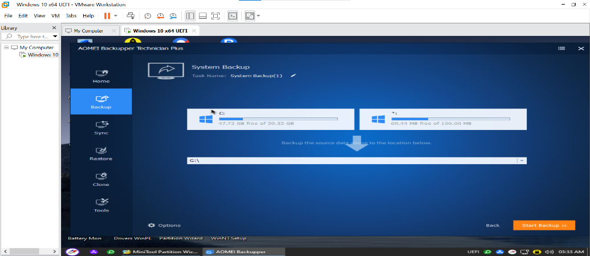
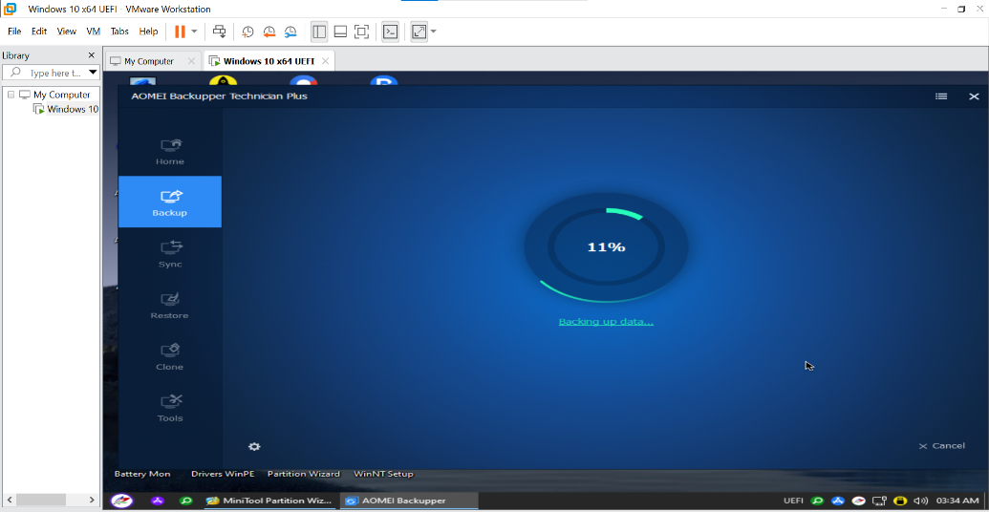
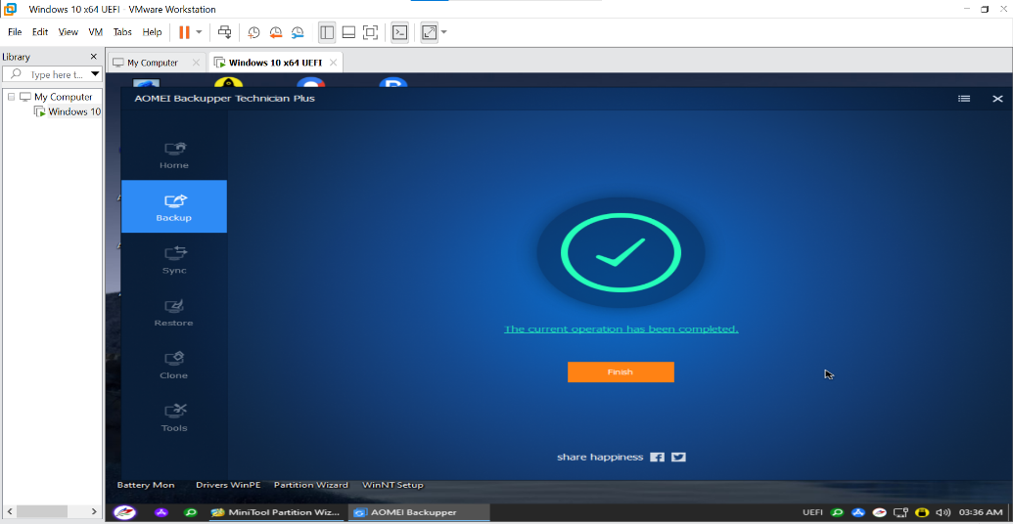


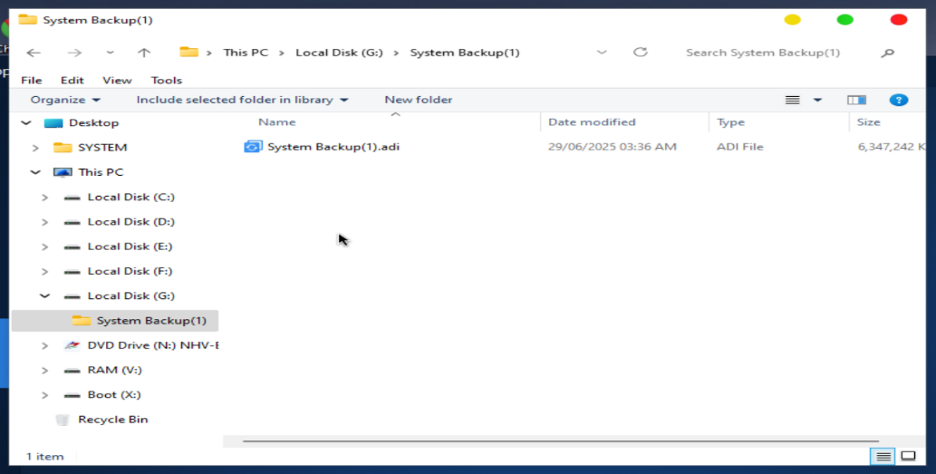
Restore:
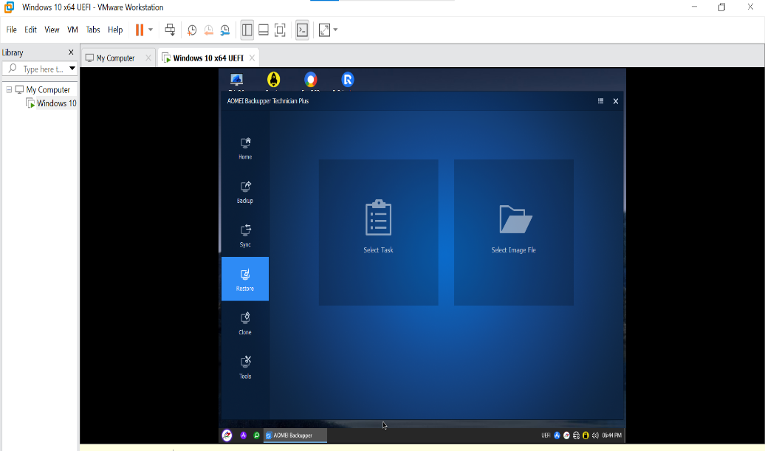

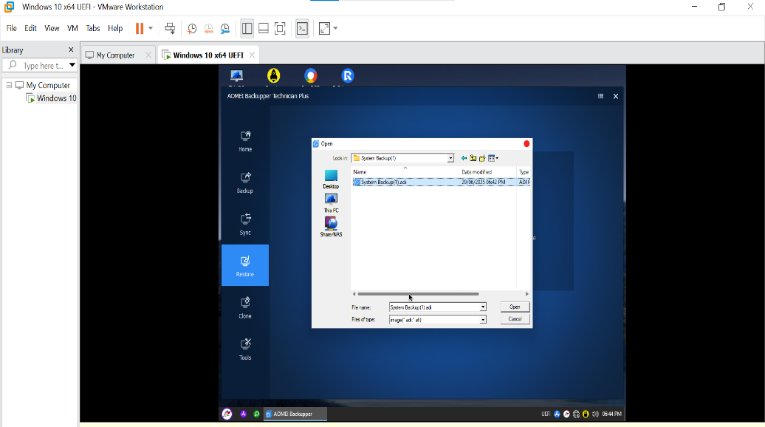
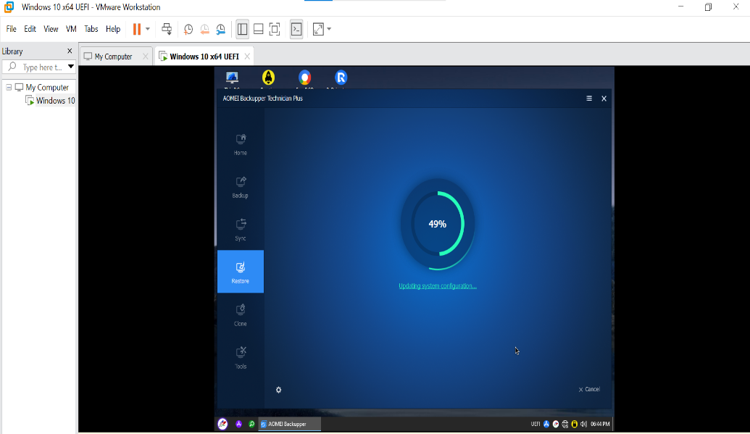
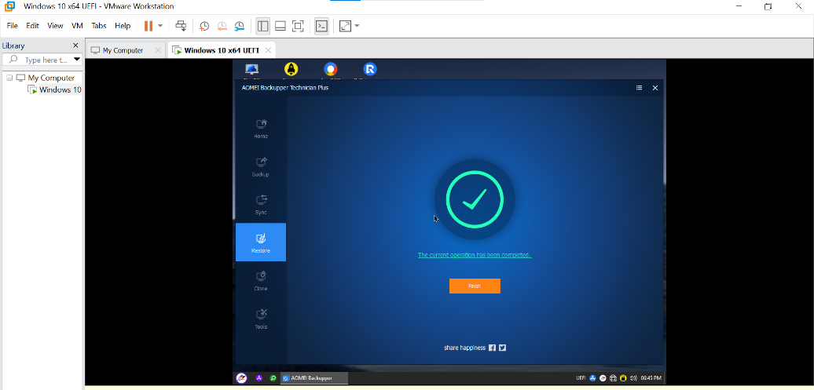
Câu 3: Backup/restore Windows (UEFI) với TeraByte Image
Link tham khảo: https://nhvboot.com/huong-dan-backup-restore-windows-uefi-voi-terabyte-image/
Sau khi làm với Windows UEFI, thử làm với máy ảo BIOS
Lưu ý, thêm ổ đĩa hoặc chia thành nhiều phân vùng trước khi backup
Backup:
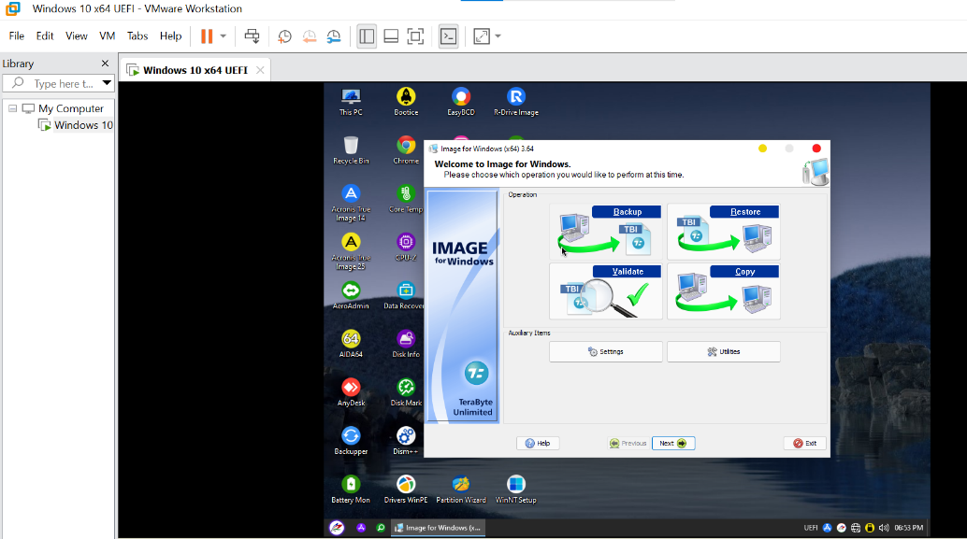

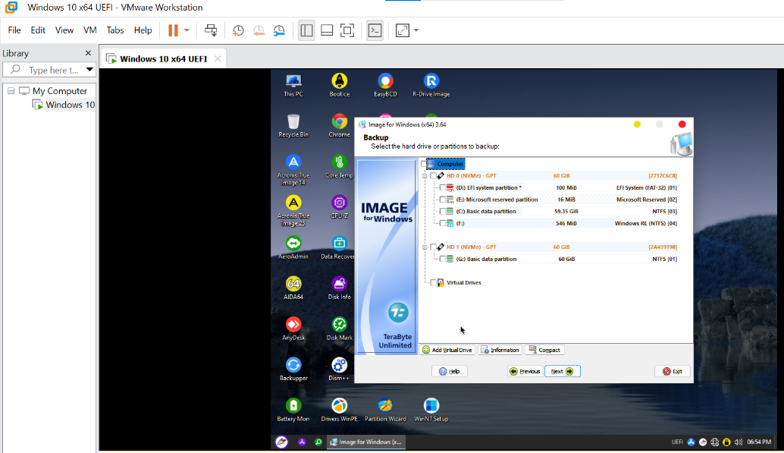
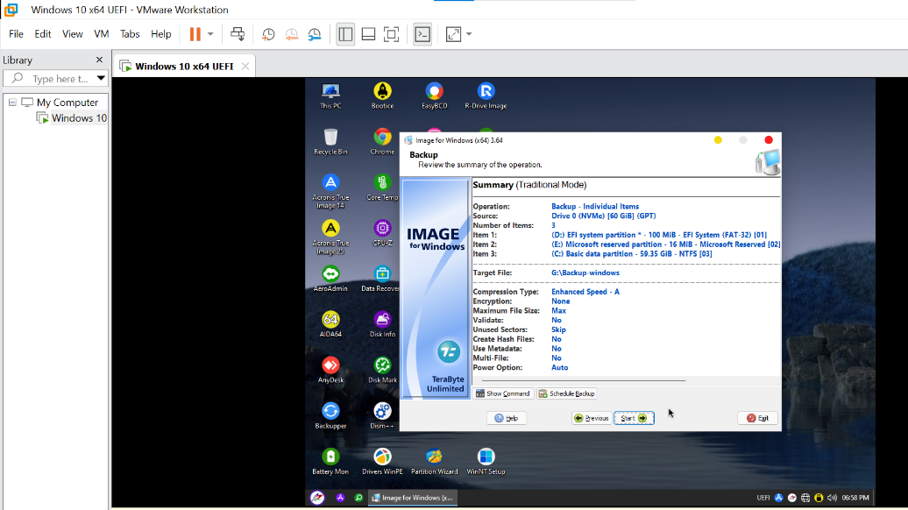
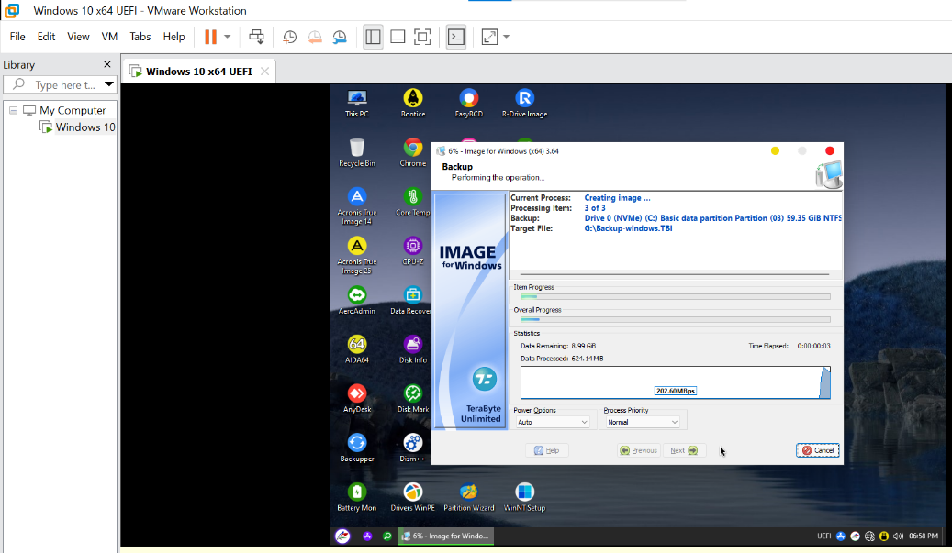
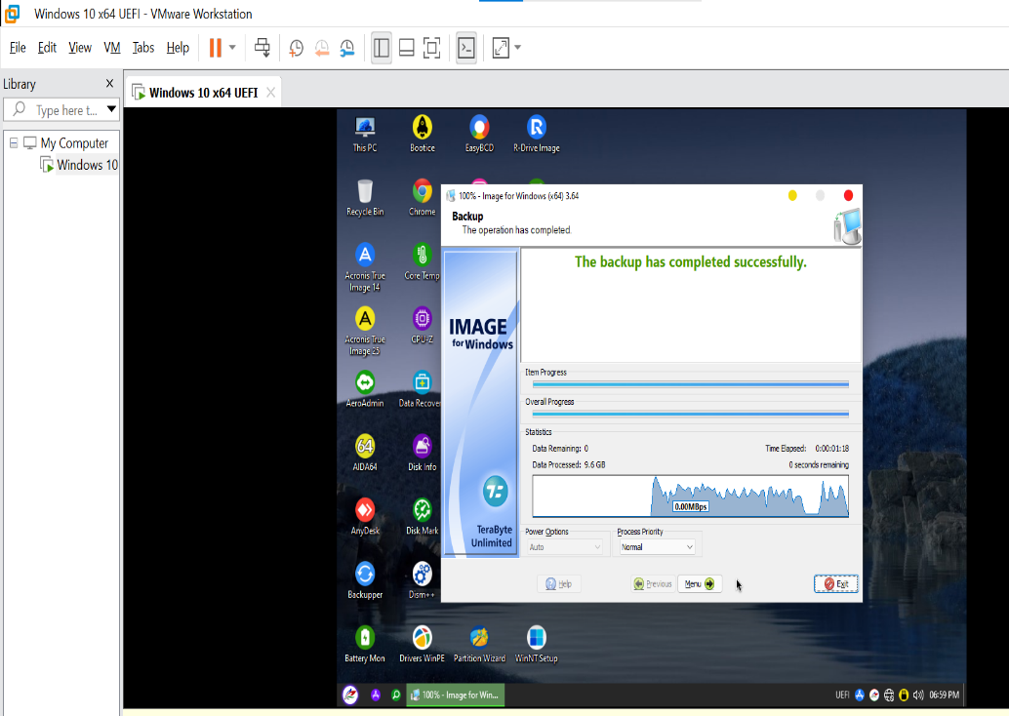

Restore:
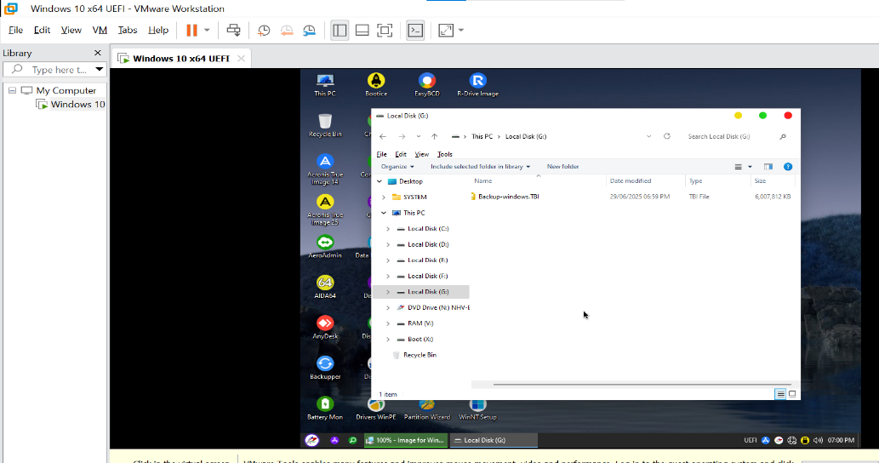
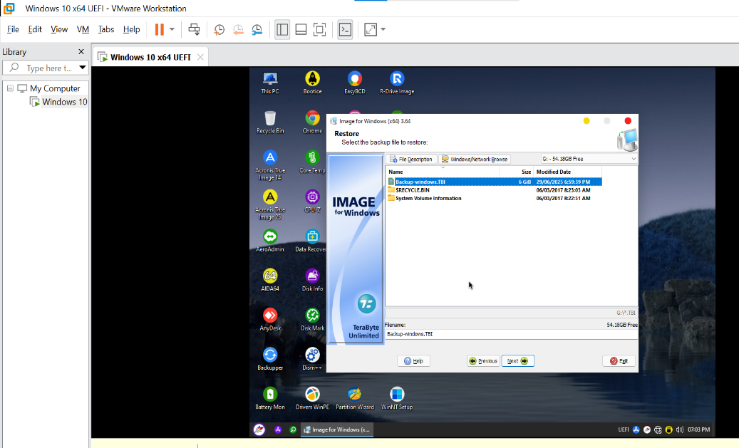
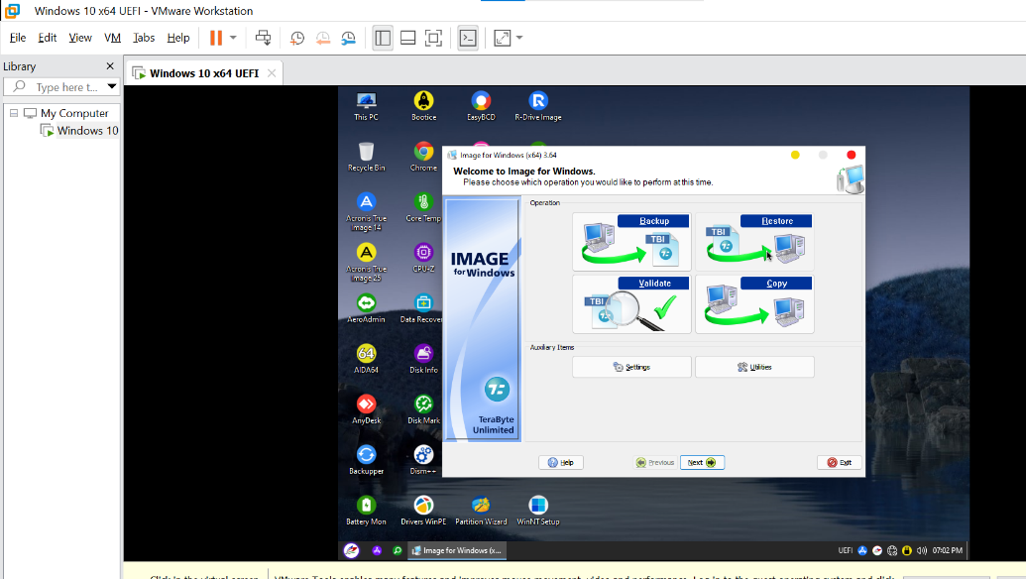
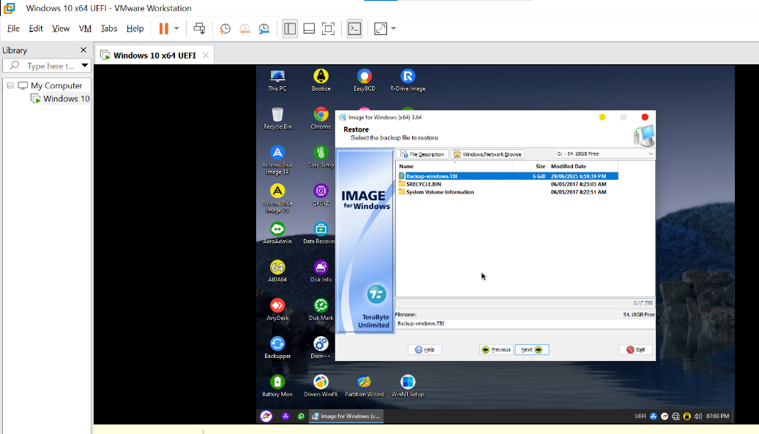
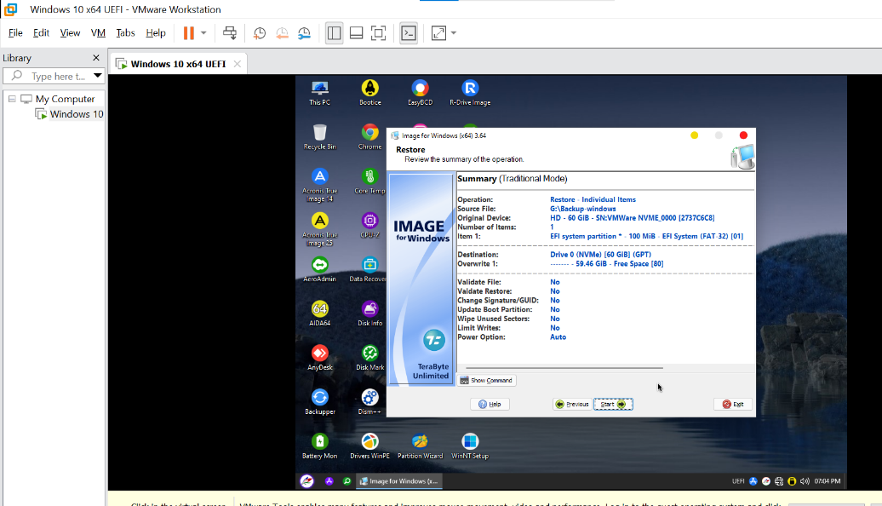
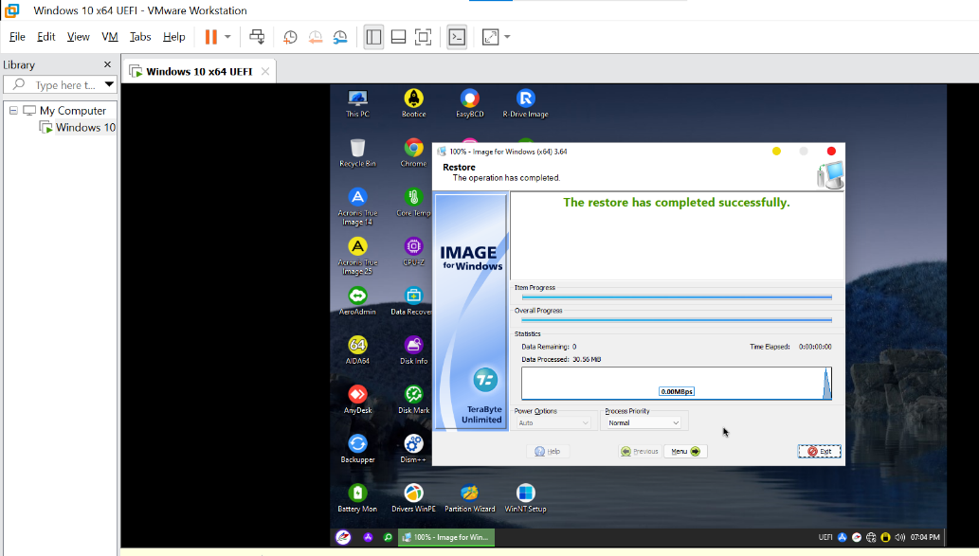

Câu 4: Tìm hiểu 1 số phần mềm backup/restore Windows khác.

Macrium Reflect: Phần mềm sao lưu đĩa cứng, hỗ trợ tạo ảnh hệ thống (image), sao lưu tăng tiến.
- Ưu điểm:
  - Giao diện dễ sử dụng, hỗ trợ cả UEFI/GPT.
  - Có phiên bản miễn phí đủ dùng cho cá nhân.
  - Khôi phục nhanh, hỗ trợ P2V (Physical to Virtual).
- Nhược điểm:
  - Phiên bản cao cấp (Paid) đắt tiền.
  - Không hỗ trợ sao lưu trực tiếp lên đám mây.
EaseUS Todo Backup: Phần mềm sao lưu đơn giản, hỗ trợ sao lưu hệ thống, ổ cứng và file riêng lẻ.
- Ưu điểm:
  - Giao diện trực quan, dễ sử dụng.
  - Có bản miễn phí với đủ tính năng cơ bản.
  - Hỗ trợ clone ổ cứng.
- Nhược điểm:
  - Bản miễn phí giới hạn tốc độ.
  - Khôi phục đôi khi gặp lỗi với hệ thống UEFI.

